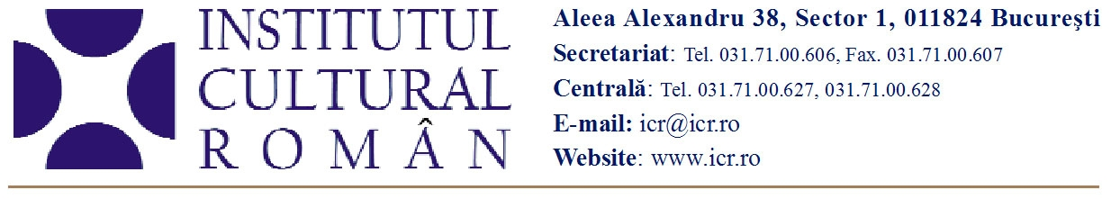
4 iunie 2010
Delegaţie americană susţinută de ICR la Festivalul Internaţional de Film Transilvania

Cea de-a noua ediţie a Festivalului Internaţional de Film Transilvania – TIFF (28 mai-6 iunie 2010) prilejuieşte o colaborare remarcabilă între Institutul Cultural Român şi importantul eveniment cinematografic internaţional de la Cluj-Napoca. Această colaborare cuprinde organizarea şi susţinerea, prin ICR New York, a vizitei unei delegaţii americane (alcătuită din publicişti, distribuitori, programatori de filme de ficţiune şi de documentar) şi publicarea unei reviste în limba engleză dedicată noului cinema românesc şi percepţiei acestuia în America. De asemenea, Institutul Cultural Român va oferi, în cadrul Galei de închidere a TIFF, Premiul pentru Cea mai bună regie, Premiul Special al Juriului şi Premiul Zilelor Filmului Românesc pentru secţiunea lungmetraj. Secţiunea Zilele Filmului Românesc este prezentată de Mediafax şi co-organizată de Institutul Cultural Român.
Vizita delegaţiei americane la TIFF răspunde interesului din ce în ce mai mare al presei şi al industriei cinematografice americane pentru noul cinema românesc, interes cultivat în mod constant şi eficient în ultimii ani de către filiala newyorkeză a Institutului Cultural Român. Lansarea cu succes începând din 2006 a Festivalului de Film Românesc de la New York – iniţiativă a ICR New York, în colaborare cu TIFF şi Tribeca Film Festival, organizarea în 2008 a Retrospectivei filmului românesc la Lincoln Center şi dezvoltarea unor relaţii proactive cu marile festivaluri şi organizaţii de film din America au contribuit semnificativ la mărirea vizibilităţii cinematografiei româneşti peste ocean. Sunt prezenţi la TIFF Scott Foundas, programator al New York Film Fetival şi Film Society of Lincoln Center, Alissa Simon, programator al Palm Springs International Film Festival, Basil Tsiokos, programator de Film Documentar al Sundance Film Festival, Daniel Elefante din partea companiei de distribuţie cinematografică Kino Lorber şi Susan Norget, publicist. Delegaţia asistă la Zilele Filmului Românesc, având ocazia să întâlnească regizori, producători şi distribuitori români. Pe data de 3 iunie, membrii delegaţiei au participat la o masă rotundă sub titlul „Cinematografia românească în America, A Love Story”, care a fost urmată de discuţii cu publicul.
Pentru informaţii legate de delegaţia americană la TIFF: Dorina Oarga, Industry Coordinator, dorina @ tiff.ro, 021-326 02 68.
Contact media: Biroul de Presă al ICR, 031 7100 622, biroul.presa@icr.ro.

